Capitolo 5

5.1 Scheda anagrafica dello studente
5.1.1 Genere
Dalla partecipazione al questionario sottoposto alle matricole dell’aa.aa. 2016/2017 si può osservare un’evidente prevalenza di donne, pari all’ 89% (grafico XXX). La percentuale negli anni oscilla tra l’86% (2001/2002, anno di apertura dei corsi di nuovo ordinamento) e il 96% dell’anno precedente (cfr. tabella XXX).
La percentuale di matricole di genere maschile, rispetto lo scorso anno, è aumentata del 7%, registrando così un valore dell’ 11%. Percentuali così alte della presenza maschile sono state registrate soltanto negli anni dal 2001 al 2007 e nell’anno aa.aa. 2012/2013.

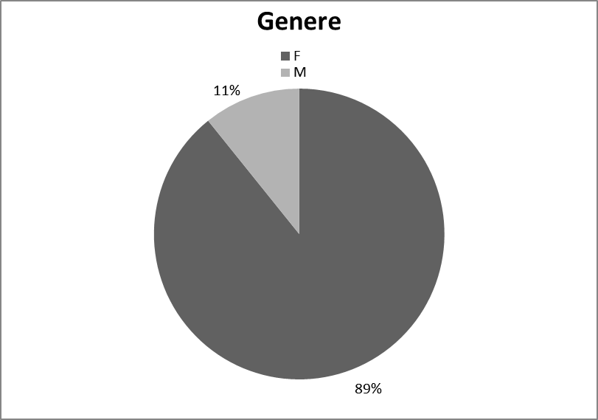

Grafico XXX: Distribuzione per genere, a.a. 2016-2017

ANNO ACCADEMICO | % DI FEMMINE | % DI MASCHI
2001/2002 | 85,8 | 14,2
2002/2003 | 89,6 | 10,4
2003/2004 | 89,6 | 10,4
2004/2005 | 87,6 | 12,4
2005/2006 | 91,6 | 8,4
2006/2007 | 87 | 13
2007/2008 | 94,1 | 5,9
2008/2009 | 95 | 5
2009/2010 | 96 | 4
2010/2011 | 92 | 8
2011/2012 | 95,7 | 4,3
2012/2013 | 88,2 | 11,8
2013/2014 | 93 | 7
2014/2015 | 94 | 6
2015/2016 | 96,3 | 3,7
2016/2017 | 89 | 11

Tabella XXX. Distribuzione di iscritti in base al sesso
5.1.2 Età
Nell’anno 2016/2017 l’età media dei nuovi iscritti presenta un valore di 21,2 anni. Confrontanto con gli scorsi anni, come riscontrabile nel grafico XXX, rispetto alle statistiche registrate negli aa.aa. 2013/2014 e 2015/2016 sembra esserci un diminuzione della media dell’età delle matricole. Osservando il grafico sottostante nel periodo 2001/2002 fino al 2007/2008 del corso di laurea in scienze dell’Educazione e della Formazione alla Sapienza, l’età media dei nuovi iscritti diminuisce gradualmente con un valore iniziale di 26,3 ad un valore di 20,9 anni. Solo nell’ aa.aa. 2010/2011 il valore dell’età media raggiunge i 23,4. Successivamente i valori oscillano tra i 21 e i 22 anni. La percentuale assoluta più bassa raggiunta è relativa all’anno accademico 2013/2014 ed è pari a 20,7 anni.

Grafico XXX: Andamento età media matricole, serie storica

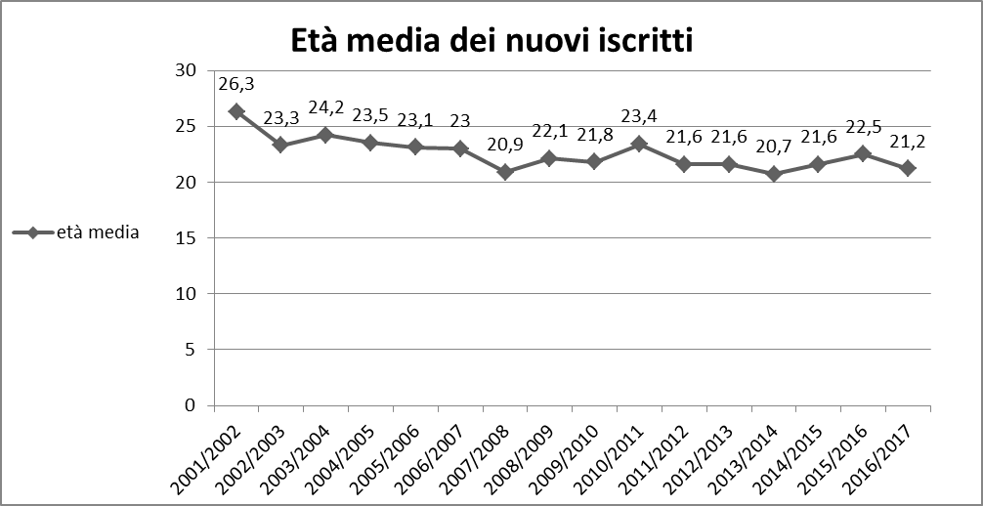
Si può constatare che ad accezione del primo anno di apertura del corso SEF, la media degli iscritti si aggira intorno ai 21/22 anni risultando così una facoltà con una netta presenza giovanile.
Questa riflessione viene evidenziata anche attraverso il grafico XXX: la maggior parte dei ragazzi, precisamente il 79,6%, è di età compresa fra i 18 e i 20 anni; il 9,7% ha un’età contenuta fra la frascia dei 21 ai 23 anni; mentre il 2,9% fra i 24 e i 26; il 3,9% fra i 27 e i 30 anni; mentre il 3,9% di iscritti ha un’età superiore ai 30 anni.
Analizzando la distribuzione per fasce di età emerge che nell’aa.aa. 2016/2017 si registra un aumento del 21,4% di studenti più giovani (tra 18 e 20 anni) che si iscrivono dopo i primi anni del termine della scuola secondaria superiore rispetto all’anno precedente, il 58.2 %, dell’a.a 2015/2016.

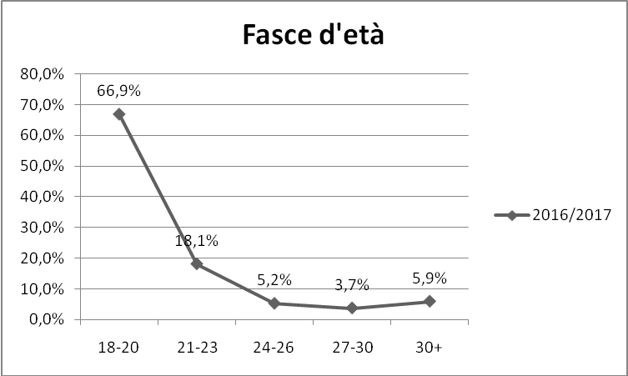

Grafico XXX: Distribuzione età
Come si nota nella tabella XXX con la sede storica delle fasce d’età, nelle ultime quattro gli studenti iscritti diminuiscono le percentuali in modo notevole: nella fascia di età 21-23 si passa dal 20.0% al 9,7%; tra 24 e 26 anni da 7.3 % a 2,9%; Tra 27 e 29 anni da 8.2% a 3.9% e oltre i 30 anni va da 6.4% a 3.9%.

ANNO ACCADEMICO | % 18-20 | % 21-23 | % 24-26 | % 27-29 | % 30+
2008/2009 | 68,2 | 18,7 | 3,7 | 2,8 | 6,5
2009/2010 | 60,7 | 19,6 | 7,5 | 3,7 | 8,4
2010/2011 | 60 | 20,0 | 7,6 | 3,8 | 8,6
2011/2012 | 72,6 | 15,0 | 2,0 | 3,0 | 6,0
2012/2013 | 68 | 22,0 | 2,0 | 4,0 | 4,0
2013/2014 | 72 | 20,0 | 3,0 | 1,0 | 4,0
2014/2015 | 75,8 | 9,5 | 8,4 | 3,2 | 3,2
2015/2016 | 58,2 | 20,0 | 7,3 | 8,2 | 6,4
2016/2017 | 79,6 | 9,7 | 2,9 | 3,9 | 3,9

Tabella XXX. Confronto fasce d’età, serie storica

5.2.3 Nazionalità e provenienza

Nei dati raccolti nell’aa.aa. 2016/2017, risulta che il 99,02% degli studenti iscritti al primo anno del corso di SEF è di nazionalità italiana, mentre lo 0,98% è cittadino estero.
Come emerge dal grafico XXX, l’84,31% degli iscritti proviene dal centro Italia: si tratta di un aumento notevole alto rispetto all’anno accademico 2015/2016, in quanto gli iscritti al primo anno provenienti dalle regioni centrali, in precedenza, erano il 77,27%. Si può quindi evincere che le matricole provenienti da altre regioni, oltre a quelle del centro Italia, sono al di sotto dei dati registrati negli anni precedenti. Bisogna inoltre sottolineare che, nonostante l’aumento di matricole provenienti dal centro italico rispetto al confronto con i dati raccolti, la percentuale raggiunta per gli studenti internazionali si registra essere la più bassa mai registrata.

Grafico XXX: Distribuzione luoghi di provenienza a.a 2016-2017

Osservando la tabella XXX si può continuare ad osservare che, nel corrente anno accademico, si è verificato un calo del 2,67% di iscritti provenienti dal sud e dalle isole; dal 2007 a oggi il numero di iscritti provenienti dal meridione ha oscillato da un massimo del 23%(a.a. 2007-2008) ad un minimo del 7% (a.a. 2011-2012).

ANNI ACCADEMICI | % CENTRO | % NORD | % SUD-ISOLE | % ESTERO
2007/2008 | 76 | - | 23 | 1
2008/2009 | 88 | 1 | 8 | 3
2009/2010 | 84 | 2 | 12 | 2
2010/2011 | 82 | 1 | 13 | 4
2011/2012 | 88 | 3 | 7 | 2
2012/2013 | 83 | 0 | 11 | 6
2013/2014 | 88 | 1 | 9 | 2
2014/2015 | 85,3 | 2,1 | 8,4 | 4,2
2015/2016 | 77,3 | 0,9 | 16,4 | 5,4
2016/2017 | 84,31 | 0,98 | 13,73 | 0,98
Tabella XXX: Confronto luogo di provenienza degli iscritti, serie storica
5.2.4 Residenza

Nel grafico XXX. sottostante si riscontra che il 66% degli studenti abita nel comune Roma, mentre il restante 34% in zone differenti. La percentuale degli studenti residenti a Roma è rimasta pressochè invariata rispetto agli anni precedenti, come si può evincere dal grafico XXX
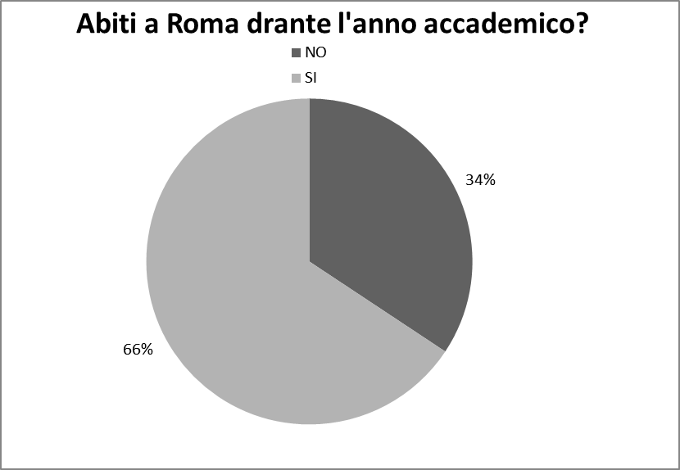
.

Grafico XXX “Abiti a Roma durante l’anno accademico?”
5.2.5 Tempo impiegato per raggiungere l’università
Nel questionario citato, è stato chiesto alle matricole di indicare il tempo impiegato per il raggiungimento della sede universitaria. Nel grafico XXX sottostante, insieme alla tabella XXX della serie storica, sono riportate le percentuali del tempo utilizzano per raggiungere la facoltà. Da questa analisi si può osservare che il tempo è direttamente influenzato dalla residenza degli studenti e dai mezzi che essi utilizzano per raggiungerla. Si può notare che la gran parte delle matricole, ovvero il 30,39%, ha affermato che per raggiungere la sede impiega circa tra i 31-60 minuti, mentre solo il 19,61% impiega meno di mezz’ora per recarsi nella propria abitazione. Relativamente alla "sede" universitaria, nel tempo si è allargata l'offerta che il Cds ha proposto agli studenti. Nei primi anni di istituzione 2001-2005 la sede unica dei corsi era esclusivamente Villa Mirafiori (P.zza Bologna), successivamente sono state utilizzate anche altre sedi, prima a San Lorenzo fino ad arrivare al corrente a.a. all’Ex Caserma Sani (a P.zza Vittorio), attualmente sede esclusiva dei corsi per CdS triennale nel primo semestre.
Gli studenti però hanno fatto riferimento alla sede istituzionale del CdS, che nel tempo è rimasta Villa Mirafiori, offrendo quindi la possibilità di dati comparabili nel tempo. Dai dati emerge che la percentuale più alta è stata raggiunta dagli studenti che impiegano dai 31 ai 60 minuti (dal 42% dell’a.a. 2007/2008 al 30,39% dell’a.a. 2016/2017). Costanti, negli anni, rimangono le percentuali di studenti che impiegano dai 0 ai 30 minuti (dal 25,7 % del 2007/2008 al 19,61% del 2016/2017), ad eccezione degli anni accademici che vanno dal 2008 al 2010, che hanno fatto registrare i valori massimi (rispettivamente del 37,6 % e 39 %). Si osserva, inoltre, nell’arco di tempo preso in considerazione, un’ampia variabilità delle percentuali per gli studenti che raggiungono l’università nell’intervallo che va dai 61 ai 90 minuti (dal 18,8% del 2008 al 26,47% del 2017), ma con valori negli anni dal 4% (2009) al 39% (2011). Infine, la percentuale di studenti più bassa risultava essere quella che impiegava dai 91 ai 120 minuti (dal 12,9 % del 2007/2008 al 8,2% del 2015/2016) con un rilevante aumento (nell’anno 2016/2017) del 22,55%. Nell'anno corrente si è registrata anche una piccola percentuale (0,98%), che impiega più di due ore, per raggiungere l'università.
Ad oggi appare evidente che la maggioranza degli studenti (80,39%) impieghi un tempo superiore ai 30 minuti per raggiungere la propria abitazione, situazione che rimane pressochè invariata negli anni precedenti.

Grafico XXX: Tempo impiegato per raggiungere l’università

aa.aa. | % | % 31-60 | % 61-90 | % 91-120 | %
aa.aa. | 0-30 | min. | min. | min. | 121-190
aa.aa. | min. |  |  |  | min.
2007/2008 | 25,7 | 42,6 | 18,8 | 12,9 | -
2008/2009 | 37,6 | 32,6 | 22,7 | 6,9 | -
2009/2010 | 39 | 45 | 4 | 16 | -
2010/2011 | 27 | 37 | 20 | 11 | -
2011/2012 | 18,8 | 37,6 | 38,4 | 5,1 | -
2012/2013 | 21,6 | 42,2 | 25,5 | 9,8 | -
2013/2014 | 25 | 29 | 30 | 16 | -
2014/2015 | 22 | 39,6 | 24,2 | 14,2 | -
2015/2016 | 26,4 | 39,4 | 22,7 | 8,2 | 3,6
2016/2017 | 19,61 | 30,39 | 26,47 | 22,55 | 0,98
Tabella XXX: sede storica “tempo impiegato a raggiungere l’università”
5.3 Carriera scolastica dello studente
5.3.1 Prima iscrizione universitaria
I nuovi iscritti ad un corso di laurea spesso provengono da altre facoltà universitarie. Lo status di “matricola” nasconde i precedenti percorsi solo previa rinuncia, altrimenti l’università riconosce esperienze pregresse accademiche in termini di crediti pregressi. La tabella XXX mostra i dati riguardanti la prima iscrizione universitaria degli studenti negli aa.aa. che vanno dal 2011 al 2017. Per quanto riguarda l’anno 2016/2017, l’ 85,29% degli studenti iscritti al primo anno non presenta un percorso universitario antecedente all’immatricolazione a SEF. Confrontando questi dati con quelli degli anni precedenti possiamo notare che l’anno accademico 2016/2017 si presenta con la più alta percentuale di iscritti al primo anno non aventi un percorso universitario pregresso alle spalle.
Il restante 14,71% risulta provenire da facoltà diverse come: giurisprudenza, ingegneria, sociologia, informatica, economia, mediazione linguistica, lettere, geologia e conservatorio.
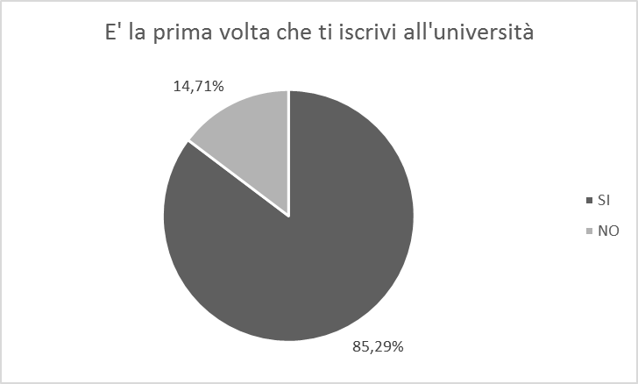

Grafico XXX: Confronto prima iscrizione universitaria

AA.AA. | SI’ | NO
2011/2012 | 78% | 22%
2012/2013 | 71% | 29%
2013/2014 | 80% | 20%
2014/2015 | 70% | 30%
2015/2016 | 63% | 37%
2016/2017 | 85,29% | 14,71%
Tabella XXX: sede storica “prima iscrizione universitaria”

Facoltà di provenienza | 2012/2013 | 2013/2014 | 2014/2015 | 2015/2016 | 2016/2017
Giurisprudenza | 3 | 8 | 8 | 6 | 1
Scienze Politiche e Sociologia | 3 | 4 | 1 | 1 | 2
Architettura | 0 | 2 | 2 | 1 | 0
Farmacia e Medicina | 1 | 1 | 1 | 4 | 0
Lettere e Filosofia | 6 | 1 | 1 | 11 | 3
Economia | 0 | 2 | 3 | 5 | 1
Scienze Matematiche Fisiche e Naturali | 6 | 1 | 1 | 4 | 2
Scienze della Formazione Primaria | 0 | 1 | 1 | 1 | 0
Medicina e Psicologia | 6 | 0 | 0 | 2 | 1
Ingegneria | 0 | 0 | 0 | 2 | 1
Altro | 0 | 0 | 0 | 0 | 3
Conteggio studenti di altre facoltà | 25 | 20 | 18 | 37 | 14
Tabella XXX: Facoltà di provenienza degli studenti con precedenti iscrizioni
5.3.2 Voto di maturità/esame di Stato
Dai questionari raccolti, si evince che alla domanda “voto di maturità” il 72,6% delle matricole risponde con un punteggio distribuito tra i 74 e i 99 punti; invece è notevolmente bassa la percentuale dei ragazzi maturati con 100/100 (8,8%).
Nella tabella XXX si mostra la distribuzione dei voti dell’esame di maturità nel periodo che va dall’aa.aa. 2007/2008 all’a.a. 2016/2017. Si può notare, attraverso il confronto con i risultati degli anni precedenti, che nell’aa.aa. 2016/2017 la percentuale delle matricole che hanno ottenuto un punteggio pari a 100/100 è cresciuta dello 1,8% rispetto all’anno precedente risultado essere così la percentuale più elevata registrata dal 2007/2008.

ANNI ACCADEMICI | % Voto espresso in centesimi
ANNI ACCADEMICI | 60 | 61/73 | 74/86 | 87/99 | 100
2007/2008 | 9 | 36 | 35 | 17 | 3
2008/2009 | 8 | 49 | 81 | 10 | 2
2009/2010 | 11 | 41,4 | 34,6 | 8,7 | 4,8
2010/2011 | 11 | 39 | 33 | 8 | 8
2011/2012 | 7,7 | 47,9 | 28,2 | 10,3 | 6
2012/2013 | 8 | 39 | 45 | 9 | 1
2013/2014 | 5 | 44 | 40 | 10 | 1
2014/2015 | 6 | 31 | 44 | 14 | 5
2015/2016 | 4 | 40 | 30 | 19 | 7
2016/2017 | 2,9 | 15,7 | 37,3 | 35,3 | 8,8
Tabella 4.3.2.: Distribuzione voti all’esame di maturità/Stato, confronto tra vari aa.aa.
5.3.3 Indirizzo di scuola secondaria di II grado di provenienza
Nel questionario matricole si è indagato, inoltre, la scuola di provenienza degli studenti al primo anno. Dal grafico XXX preso in esame, si osserva come la maggior parte degli immatricolati nell’aa.aa. 2016/2017 abbia frequentato, come scuola secondaria di II grado, il liceo con una percentuale pari al 70,58%.
La netta prevalenza di liceali ci spinge ad indagare nello specifico sulla tipologia di licei di provenienza: possiamo evincere, attraverso il grafico XXX, una prevalenza di studenti che provengono dall’indirizzo scienze umane (25,49%), a seguire dal liceo scientifico (21, 57%) e il liceo linguistico (10,78%), subito dopo, quelli provenienti dal liceo Classico (9,80%) e artistico (2,94%). Dal confronto con gli anni passati, emerge costantemente la prevalenza dei licei, in particolar modo, scientifici e scienze umane.
Nonostante vi sia una netta prevalenza di liceali, come dimostrato sia in questo anno accademico sia nei precedenti, è interessante riflettere sulla crescita della percentuale di matricole provenienti da istituti tecnici e professionali. Infatti la partecipazione degli studenti del primo anno provenienti da licei è inequivocabilmente scesa di circa 10 punti percentuali rispetto all’anno precedente, nonostante vi sia stata nell’aa.aa.2014/2015 una percentuale inferiori a quella ad oggi registrata (69%). Si conclude che gli istituti professionali (15,69%) e gli istituti tecnici

(13,73%) presentano, come già evidenziato in precedenza, una crescita in confronto all’andamento degli anni passati.
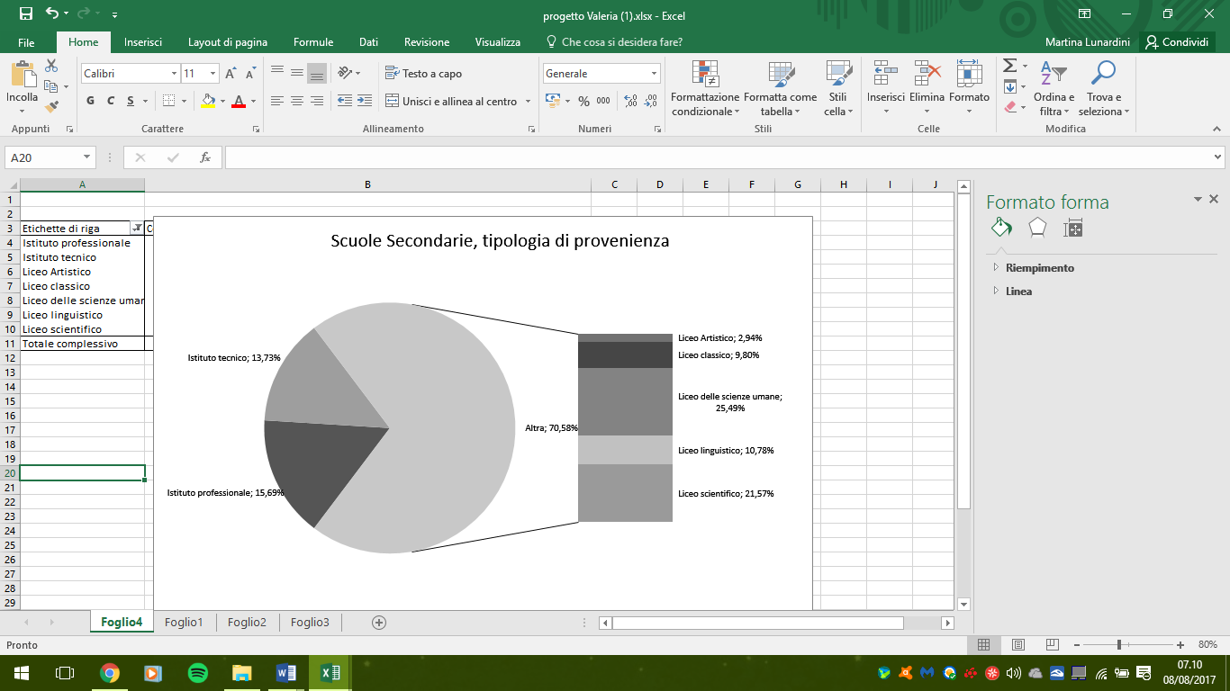

Grafico XXX: tipologie di scuole di provenienza

Scuola |  | 2012/2013 | 2013/2014 | 2014/2015 | 2015/2016 | 2016/2017
Istituto Tecnico % |  | 16 | 12 | 10,5 | 9 | 13,73
Istituto Professionale % |  | - | 5 | - | 7 | 15,69
Altro (Liceo) % |  | 80 | 76 | 69 | 81 | 70,58
 | L. Classico % | 22 | 25 | 16,2 | 19 | 9,80
 | L. delle scienze umane % | 26 | 26 | 20 | 31 | 25,49
 | L. Scientifico % | 26 | 18 | 25,7 | 24 | 21,57
 | L. Linguistico % | 4 | 7 | 5,7 | 7 | 10,78
 | L. Artistico % | 2 | - | 1 | - | 2,94
Tabella XXX: sede storica tipologie di scuole di provenienza
5.4 Contesto culturale e familiare dello studente

5.4.1 Titolo e anni di studio dei genitori
Analisi dei dati: contesto culturale e familiare dello studente
Titolo e anni di studio dei genitori
Dalla tabella XXX si può notare come, nel corso degli anni, ci sia una costante di titolo di studio dei padri: infatti il diploma di scuola secondaria superiore (50,98%) e la licenza media (33,33%)risultano essere in percentuale la maggioranza rispetto agli altri titoli di studio. Si può evincere inoltre che il diploma universitario almeno triennale è detenuto dal 9,84% dei padri , dato notevolemente inferiore rispetto l’aa.aa. 2014/2015, ma notevolmente ridotto in confronto al seguente.
Titolo di studio del padre | 2014/2015 | 2015/2016 | 2016/2017
Nessun titolo | 1% | 1% | 0,98%
Altro | 1% | 1% | 0,98%
Licenza Elementare | 6% | 6% | 3,92%
Licenza Media | 23% | 23% | 33,33%
Diploma Sec. Superiore | 47% | 47% | 50,98%
Laurea triennale | 6% | 1% | 1,96%
Laurea magistrale o specialistica | 15% | 8% | 3,92%
Titolo superiore alla laurea | 8% | 6% | 3,92%
Tabella XXX: sede storica titolo di studio del padre

Titolo di studio della madre | 2014/2015 | 2015/2016 | 2016/2017
Nessun titolo | 0% | 0% | 0,00%
Altro | 1% | 2% | 1,96%
Licenza elementare | 3% | 4% | 1,96%
Licenza media | 31% | 26% | 35,29%
Diploma sec. Superiore | 47% | 58% | 52,94%
Laurea triennale | 4% | 2% | 0,99%
Laurea magistrale o specialistica | 8% | 6% | 5,88%
Titolo superiore alla laurea (dottorato, specializzazione) | 6% | 2% | 0,98%
Tabella XXX: sede storica titolo di studio del padre
Per quanto riguarda i titoli di studio in possesso delle madri, è interessante notare che, come nei dati raccolti sul padre, i valori più alti sono anch’essi riguardanti il diploma secondario superiore (52,94%) e la licenza media (35,29%).Quest’ultima percentuale, prendendo in considerazione gli ultimi tre anni, sembra essere una costante rispetto il possedimento di laurea (7,85% delle madri è un possesso di un titolo di laurea triennale o superiore): il background famigliare sembra essere importante, ma non vincolante nella scelta post diploma.In laurea triennale (0,99%), laurea magistrale o specialistica (5,88%) e dottorato (0,98%) le madri è una realtà in decrescita dall’anno 2014/2015. Va specificato in aggiunta che su 102 matricole, solo 1 caso ha una madre con un titolo superiore alla laurea (mentre per i padri sono 4).

Grafico XXX: confronto titolo di studio dei genitori
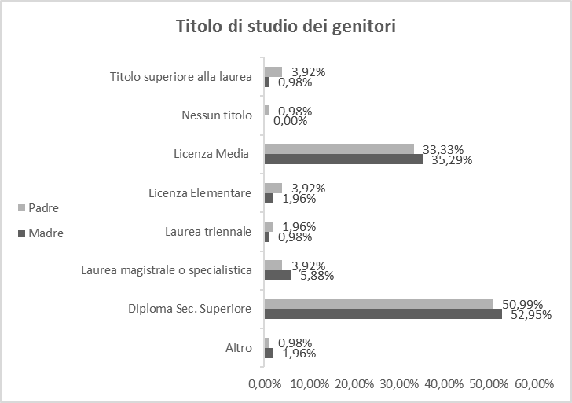
Dal grafico, è interessante notare come per entrambi i genitori i valori maggiori siano ottenuti per la licenza media e per il diploma di scuola secondaria superiore, senza proseguire con gli studi. Inoltre si nota come per i padri vi sia una maggioranza per il valore del diploma di laurea rispetto alle madri. Oltretutto si può notare come vi siano pochissimi casi di “nessun titolo”, solo 1% per i padri e 0% per le madri, i valori più bassi ottenuti solo il diploma universitario (triennale) ed altro con solo il 3%.
In conclusione nonostante la riduzione in questi anni della percentuale di entrambi i genitori del possedimento di almeno il titolo di laurea triennale, la motivazione a seguire una personale strada nello studio sembra essere la via utilizzata dalle matricole del nostro corso di laurea

5.4.2 Frequenza universitaria dei fratelli/sorelle
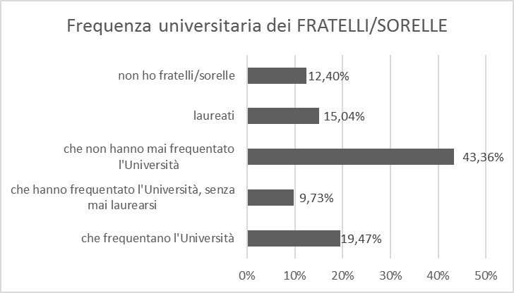Grafico XXX: frequenza universitaria dei fratelli/sorelle

Continuando ad indagare sul contesto famigliare della matricole, dal grafico XXX possiamo notare come la maggioranza delle matricole dell'a.a. 2016/2017 ha fratelli/sorelle che non hanno mai frequentato l'università (43,36%), mentre al contrario, la minoranza, è rappresentata da coloro che hanno fratelli/sorelle che hanno frequentato l'università, senza mai laurearsi(9,73%). In questo anno si registra una riduzione della percentuale di frtalli/sorelle laureate (15%)
E' importante notare che, escludendo coloro che non hanno nè fratelli e nè sorelle (12,40%), il 43,36% , nonostante risulti essere la più alta percentuale , sommando tutti coloro che hanno avuto, o stanno ancora avendo, esperienza dell'università, il risultato ottenuto sarà un valore maggiore a quello precedentemente analizzato, ovvero il 44,24%.
Si può affemare che le matricole che hanno partecipato al questionario, nel complesso, nel loro nucleo famigliare hanno fratelli e/o sorelle che sono vicini al mondo accademico al di là del conseguimento o no del titolo.

Frequenza di studi universitari da parte di fratelli/sorelle | 2016/2017 | 2015/2016 | 2014/2015 | 2013/2014 | 2012/2013 | 2011/2012
Che frequentano l'università | 19% | 23% | 30% | 20% | 9% | 20%
Che hanno frequentato l'università, senza mai laurearsi | 0% | 0% | 0% | 4% | 20% | 10%
Che non hanno mai frequentato l'università | 46% | 48% | 51% | 42% | 30% | 43%
Laureati | 28% | 17% | 17% | 19% | 23% | 15%
Non ho fratelli/sorelle | 14% | 12% | 13% | 15% | 19% | 12%
Tabella XXX: sede storica “sede storica partecipazione universitaria dei fratelli”

1.4.4 Nucleo parentale e professioni attinenti al Corso di Laurea

Una realtà importante da raccontare è data dalle risposte delle matricole sulla domanda che indaga se all’interno delle proprie relazioni famigliari vi siano parenti o conoscenti che sono professionisti legati al mondo dell’educazione.
Nonostante il 77,45% degli studenti sostiene di non avere nessun famigliare o amico che lavori intorno la realtà dell’educazione e della formazione (vedi grafico XXX), il restante 22,55% risponde affermativamente alla domanda: nella tabella XXX sono elencate le professioni che le matricole hanno intersecato nella loro rete di relazioni strette.

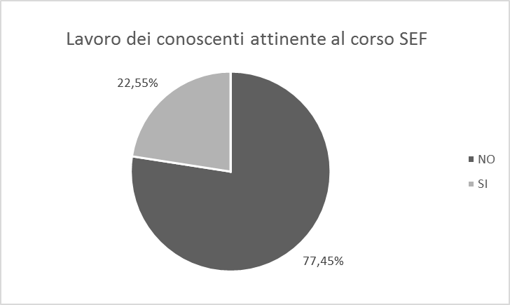

Grafico XXX: lavoro dei conoscenti attinente al corso SEF
Tabella XXX: conteggio lavoro dei conoscenti attinente al corso SEF
Assistente sociale | 2
Coordinatore Servizi educativi | 2
Educatore | 13
Psicologo | 3
Non Specificato | 3
Totale Complessivo | 23
5.4.4 Conoscenze linguistiche dello studente
Dall’analisi compiuta sul questionario per le matricole dell’aa.aa 2016/17, riguardo le conoscenze linguistiche dello studente, è emerso che su un totale di 102 matricole, il 34,31% dichiara di comprendere una sola lingua straniera; il 47,06% ne conosce due; mentre il 17,65% è competente di tre idiomi e solo lo 0,98% (esattamente 1 caso) ne comprende 4. (Grafico XXX).
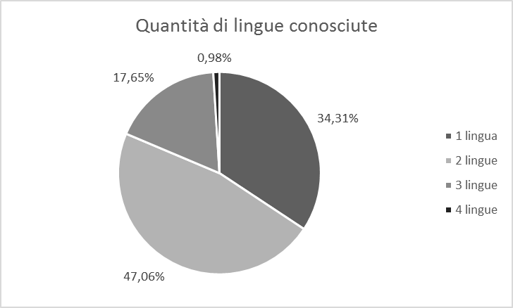
In riferimento a quali lingue straniere sono state studiate dagli studenti, dall’analisi è emerso che: l’inglese risulta la lingua studiata da tutte le matricole, infatti il 100% degli studenti afferma di conoscere l’inglese, al secondo posto si trova il francese, con il 42,16% mentre gli studenti che hanno studiato lo spagnolo sono il 37,25%, dato che risulta abbastanza costante con quello dello scorso anno. Inoltre, confrontando i risultati ottenuti con quelli effettuati dalle analisi degli scorsi anni accademici, è emerso che lo studio della lingua inglese, rispetto agli anni 2011/2012 e 2012/2013 ha avuto una evidente crescita.Vi è stata,invece,una riduzione dello studio del tedesco rispetto allo scorso anno, infatti se nel 2015/2016 il 5,45%degli studenti aveva alle spalle lo studio della lingua tedesca, quest’anno solo lo 0,98%. per quanto riguarda la categoria ‘’altro’’, che sta ad indicare lo studio della lingua italiana da parte di studenti stranieri. lo scorso anno è stato rilevato per la prima volta con un valore del 3,64%, mentre quest’anno ha avuto una discesa in quanto solo una studentessa di origine rumena ha inserito l’italiano tra le lingue studiate, che corrisponde in percentuale allo 0,98%( Tabella XXX).
Tabella XXX: Quali lingue straniere si conoscono
Quali lingue conosci? | Inglese | Francese | Spagnolo | Tedesco | Altro
2011/2012 | 78,39% | 23,40% | 14,04% | 0,85% | /
2012/2013 | 68,34% | 19,38% | 10,20% | 2,04% | /
2013/2014 | 99,00% | 41,00% | 19,00% | 4,00% | /
2014/2015 | 93,00% | 40,00% | 24,00% | 4,00% | /
2015/2016 | 99,09% | 31,82% | 32,73% | 5,45% | 3,64%
2016/2017 | 100,00% | 42,16% | 37,25% | 0,98% | 0,98%

Per poter analizzare in modo più approfondito le diverse lingue studiate dagli studenti presi in questione, è stato chiesto loro di specificare anche il livello di ogni lingua,scegliendo tra: ottimo-buono-sufficiente-scarso. (Grafico XXX)Per quanto riguarda l’inglese, su un totale di 102 persone, i risultati sono stati i seguenti: è evidente che la maggior parte degli studenti ha un buon livello di inglese, mentre un’ottima conoscenza della lingua la detiene la minoranza.
Grafico XXX: livello di inglese
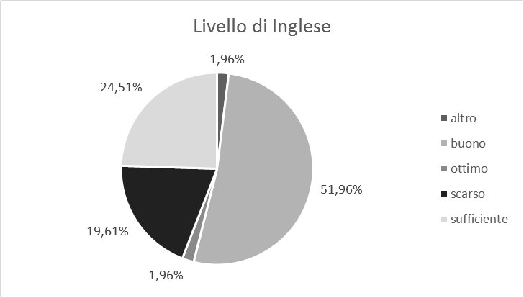
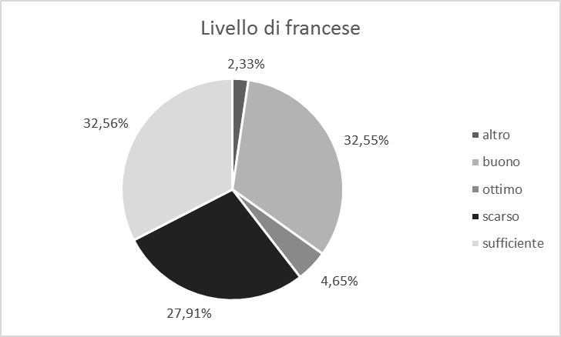
Grafico XXX,Livello di francese
Indagando sulla seconda lingua più parlata, il francese, su un totale di 43 persone l’analisi ha portato ai seguenti risultati: la maggioranza degli studenti possiede una sufficiente conoscenza della lingua (32,56%) o buon livello di francese (32,55%), a seguire una consistente parte dichiara “scarso” (27,91%) mentre la minoranza sostiene di possedere un ottimo livello (2,33%).
Per concludere è stato analizzato anche il livello della lingua spagnola: su un totale di 38 persone, come nel caso della lingua inglese, la maggior parte degli studenti afferma di avere un sufficiente livello della lingua (55,26%), a seguire coloro che hanno un buona padronanza dello spagnolo (26,32%) e chi risponde con “scarso” (13,16%) e infine, come nel francese e nell’inglese, la percentuale più bassa risponde di possedere un ottimo livello (5,26%)

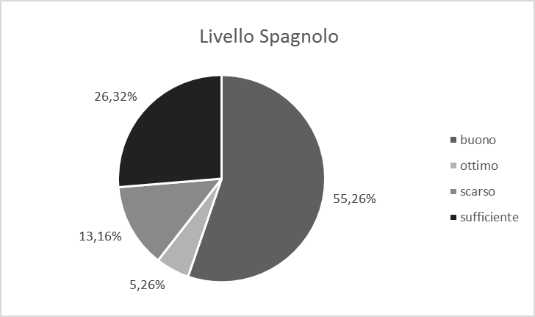

Grafico XXX,Livello di spagnolo

Si conclude che le matricole possiedono un sufficiente livello di comprensione di lingua inglese, spagnolo e francese nonostante quest’ultima abbia raggiunto percentuali più elevate, come precedentemente accennato, in livello più basso di conoscenza.

5.5 Orientamento dello studente in ingresso
5.5.1 Valutazione degli strumenti per il reperimento d’informazioni sul Corso di Laurea

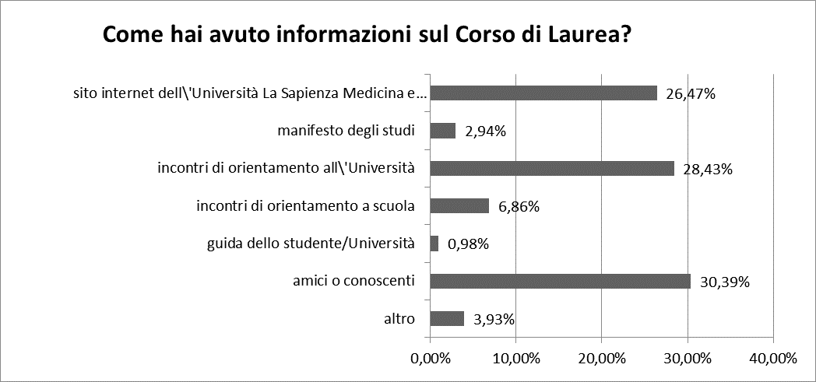
Grafico XXX: “come sei venuto a conoscenza del corso”

Si è scelto di indagare sulla modalità di conoscenza del corso di scienze dell’educazione e della formazione per comprendere quali strumenti le matricole dell’aa.aa. 2016/2017 hanno utilizzato per informarsi sul corso.
Una minoranza dei nuovi iscritti ha avuto informazioni sul corso di laurea attraverso: il 30,39% da amicizie, il 29,43% dagli incontri orientativi proposti dall’università, il 26,47% dal sito internet, il 6,86% dagli eventi proposti dalle scuole ed infine il 3,93% da altre fonti, mentre l’0,98% dalla guida dello studente

Anno/  Risposta | A.A. 2011-2012 | A.A. 2012-2013 | A.A. 2013-2014 | A.A. 2014-2015 | A.A. 2015-2016 | A.A. 2016-2017
Altro | 5% | 8,80% | 4% | 5,30% | 1,80% | 3,93%
Amici o Conoscenti | 22% | 25,50% | 31% | 29,40% | 35,40% | 30,39%
Guida dello studente | 12% | 5,90% | 4% | 5,30% | 2,70% | 0,98%
Incontri di orientamento a scuola | 2% | 5,9% | 3% | 6,30% | / | 6,86%
Incontri di orientamento all’università | 21% | 16,70% | 21% | 16,80% | 9% | 28,43%
Ordine degli studi (manifesto) | 3% | 4,90% | 3% | 5,30% | 5,40% | 2,94%
Sito Internet | 34% | 32,40% | 35% | 31,60% | 45,40% | 26,47%
Tabella XXX: sede storica di come le matricole sono venute a conoscenza di SEF

Mettendo a confronto i dati di quest'anno rispetto a quelli degli anni precedenti possiamo evincere che, quest'anno, gli incontri di orientamento con l’università hanno ottenuto maggior successo rispetto allo scorso anno, mentre il sito internet dell’Università La Sapienza, che dominava negli anni precedenti, ha avuto un calo. Al primo posto rimane costante la rete degli “amici o conoscenti“ che risulta la metodologia più efficace per avere informazioni sul corso di laurea.
E’ interessante osservare che gli istrumenti incentrati su un incontro reale (incontri di orientamento o relazioni) siano più efficacia di strumenti indiretti (es. la guida dello studente o il sito internet).
Merita una riflessione aggiuntiva l’orientamento universitario: come si osserva dalla tabella XXX l’orientamento universitario è stato frequentato dal 62,75% delle matricole e di queste l’81% si ritiene soddisfatto dell’offerta presentata dalLa Sapienza.

Orientamento universitario:
Hai partecipato ad incontri/eventi di orientamento all'Università?
NO | 37,25%
SI | 62,75%
Totale complessivo | 100%
Tabella XXX: orientamento universitario

Se hai risposto SI, specifica se a tuo giudizio sono stati utili
Abbastanza | 58%
Molto | 23%
per niente | 2%
Poco | 17%

Tabella XXX: soddisfazione del servizio di orientamento universitario

1.6 Condizione lavorativa dello studente
1.6.1 Gli studenti lavoratori
Analisi dei dati: condizione lavorativa dello studente
Gli studenti lavoratori

Il primo dato dell’indagine relativa al rapporto tra gli studenti e il lavoro durante l’anno accademico 2016/2017, è inerente a quanti studenti svolgono un’attività lavorativa in contemporanea al loro corso di studi. Le informazioni ricavate dimostrano che su 102 studenti intervistati, 72 (il 71%) non lavorano mentre 30 (il 29%) lavorano. Osservando i dati degli anni precedenti i risultati sembrano essere sempre stabili e che quindi più della metà delle matricole si stia dedicando completamente allo studio.

Anni Accademici | NO | SI
2007/2008 | 64% | 36%
2008/2009 | 63,6% | 36,4%
2009/2010 | 61% | 37,1%
2010/2011 | 49,5% | 48,4%
2011/2012 | 68,4% | 31,6%
2012/2013 | 67,7% | 32,3%
2013/2014 | 64% | 36%
2014/2015 | 62,2% | 37,8%
2015/2016 | 68% | 32%
2016/2017 | 71% | 29%
Tabella XXX: sede storica studenti lavoratori

Svolgimento di attività lavorativa, serie storica

Tipologia del lavoro

Con la successiva domanda è stata analizzata l’attività lavorativa svolta dal 30 degli studenti dell’aa.aa. 2016/2017. In seguito a questa analisi, si veda grafico XXX,le varie tipologie lavorative riscontrate sono state suddivise in “inerenti” al corso di studi (ad esempio baby-sitter, animatrice, educatrice), o “non inerenti” (come cameriera, commessa, addetta alle vendite). Gli studenti che svolgono più di un’attività lavorativa contemporaneamente rientrano nel dato: “più lavori svolti” (circa il 4%). Il 13% degli studenti lavoratori svolge un’attività inerente al corso di studi, al contrario del 10% di studenti che rientrano nella categoria non inerenti e del 2% delle matricole che non specifica il lavoro svolto.

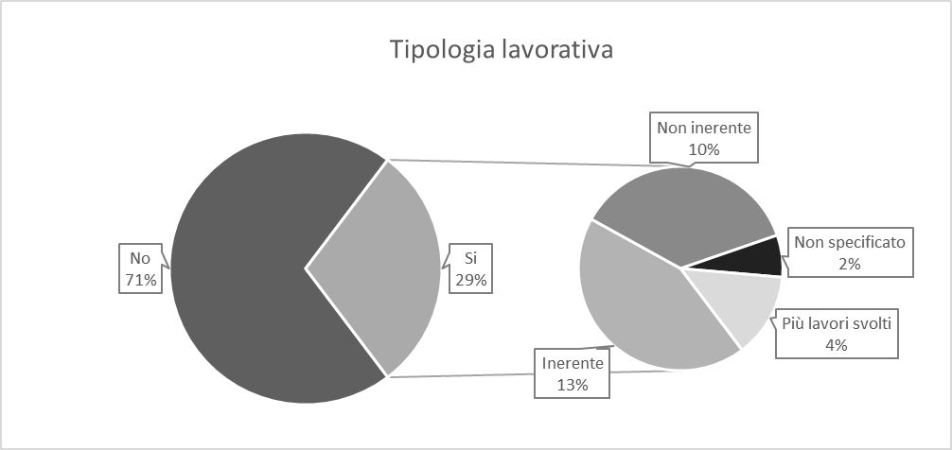 Grafico XXX: tipologia del lavoro

Distribuzione tipologia di lavoro, a.a. 2016-2017

Dalle analisi delle tipologie lavorative è emerso che alcune matricole svolgono più di un’attività lavorativa. Nella tabella XXX successiva sono stati riportati tutti i singoli lavori che gli studenti svolgono dividendo anche le risposte di coloro che affermano di svolgere più di un lavoro.

Tipologia di lavoro | Lavoro | Studenti
INERENTE | Ludoteca | 1
 | Baby sitter | 4
 | Educatore al movimento | 3
 | Supplenze | 1
 | Animatrice | 6
 | Ripetizioni | 1
 | Professore d'orchestra | 1
 | Asilo nido | 1
 | Assistente | 1
NON INERENTE | Cameriera | 3
 | Addetta alle vendite | 1
 | Impiegata ufficio incassi | 1
 | Pasticcera | 1
 | Operatore call center | 1
 | Fattorino | 1
 | Giocatrice di pallavolo | 1
 | Guardiana notturna | 1
 | Commessa | 2
Non specificato |  | 2
Tabella XXX: tipologia di lavoro

Tipologia di lavori svolti, a.a. 2016-2017

Tipologia contratto lavorativo

La terza parte dell’indagine sulla tipologia di lavori svolti è incentrata sull’analisi delle tipologie di contratto stilate dagli studenti lavoratori nell’aa.aa. 2016/2017 (si veda tabella XXX). I vari tipi di contratto sono stati suddivisi in: atipico, determinato, indeterminato e nessun contratto. Si è osservato che tra gli studenti lavoratori il 65,53% lavorano senza contratto, il 13,79% con contratto atipico, mentre con la stessa percentuale del 10,34% hanno un contratto a tempo determinato e indeterminato
Osservando la tabella XXX degli anni passati si osserva che il contratto a tempo determinato varia in modo schizofrenico negli anni, mentre l’indeterminato ha subito un calo progressivo dal 2012/2013. Sembra essere costante la percentuale elevata di assenza di contratto o atipico.

Tipologia contratto lavorativo
contratto atipico | 13,79%
nessun contratto | 65,53%
tempo determinato | 10,34%
tempo indeterminato | 10,34%
Tabella XXX: serie storica tipologia di contratto

A.A. | % Contratto | % Contratto | % Contratto | % Nessun
 | determinato | Indeterminato | Atipico | Contratto
2007/2008 | 7,3% | 26,8% | 9,7% | 56,1%
2008/2009 | 30% | 21% | 3% | 45%
2009/2010 | 14% | 18% | 7% | 61%
2010/2011 | 10% | 26% | 3% | 53%
2011/2012 | 13% | 18% | 13% | 56%
2012/2013 | 7% | 8% | 5% | 80%
2013/2014 | 11% | 11% | 3% | 67%
2014/2015 | 22% | 9% | 16% | 53%
2015/2016 | 26% | 10% | 10% | 55%
2016/2017 | 10,34% | 10,34% | 13,79% | 65,53%
Tabella XXX: sede storica tipologia di contratto

1.6.4 Tempo di lavoro
Tempo di lavoro

Nell’ultima parte dell’indagine sul lavoro degli studenti, è stato chiesto ai nuovi iscritti di specificare il tempo lavorativo rispondendo scegliendo tra: tempo parziale, pieno o saltuario. I risultati esposti nella tabelle XXX di quest’anno e XXX dimostrano che il lavoro a tempo parziale e quello a tempo pieno è diminuito rispetto agli anni precedenti. I risultati mostrano che il 53,57% è a tempo saltuario (dato in crescita rispetto all’anno 2015/2016), il 35,72% svolge un lavoro a tempo parziale mentre il 10,71% a tempo pieno .

Tempo lavorativo
parziale | 35,72%
pieno | 10,71%
saltuario | 53,57%
Tabella XXX: tempo lavorativo

Anno accademico | tempo parziale | tempo pieno | tempo saltuario
2011/2012 | 45% | 3% | 32%
2012/2013 | 84% | 9% | 7%
2013/2014 | 64% | 14% | 22%
2014/2015 | 56% | 13,30% | 30%
2015/2016 | 54,17% | 16,67% | 19%
2016/2017 | 35,72% | 10,71% | 53,57%
Tabella XXX: sede storica tempo lavorativo

5.7 Analisi dei dati: motivazioni e prospettive future dello studente
5.7.1 Motivazione nella scelta del Corso di Laurea
Al fine di comprendere la motivazione che spinge gli studenti ad iscriversi al Corso di Laurea in Scienza dell’Educazione e della Formazione, è stato chiesto di scegliere una tra una serie di risposte selezionate, in modo tale da poter racchiu indagato le ragione della scelta dell’iscrizione dere una casistica più completa ed eterogenea possibile.
Risulta che per più della metà degli studenti la motivazione a scegliere il Corso di Laurea in Scienze della Formazione e dell’Educazione è dovuta alla passione (50%), seguita dalla scelta relativa agli sbocchi professionali (32,35%), a seguire per altro (6,87%) e per esclusione (4,90%%), poi l’arricchimento del bagaglio culturale (3,92%), e infine per la lettura di un libro e un autore 1,96%.
Su 67 persone che hanno risposto “passione” per ogni persona non c’è stata solo una risposta (tabella XXX), ma almeno un paio per specificare la risposta. Le risposte più frequenti fanno riferimento all’interesse e alla passione di poter lavorare con i bambini e anziani.

Motivazioni nella Scelta  del Corso di Laurea | Totale
Passione | 50%
Sbocchi professionali | 32,35%
Arricchimento bagaglio culturale | 3,92%
Esclusione | 4,90%
La lettura di un libro/autore | 1,96%
Altro | 6,87%
Tabella XXX: Distribuzione delle motivazioni nella scelta del Corso di Laurea

Passione:
Adolescenti | 2
Anziani | 14
Bambini | 32
Carcere | 2
Carceri minorili | 1
Casa famiglia | 2
Educare | 4
Fragilità/Disabilità | 6
Pedagogia e Psicologia | 3
Sociale | 1

Tabella XXX: conteggio tipologia di risposte a “passione”

Confrontando i dati relativi agli anni precedenti, tabella XXXsono rimaste pressoché invariate le percentuali di risposta fatta ad accezione nelle risposte di l’arricchimento del bagaglio culturale e la lettura di un libro e un autore per la minima differenza di percentuale.

AA.AA/  Motivazione della scelta | 2011/2012 | 2012/2013 | 2013/2014 | 2014/2015 | 2015/2016 | 2016/2017
Passione | 49% | 52% | 63% | 56% | 51,49% | 50%
Sbocchi professionali | 35% | 24% | 27% | 33% | 33,66% | 32,35%
Arricchimento bagaglio culturale | 7% | 14% | 6% | 7% | 0,99% | 3,92%
Esclusione | 5% | 3% | 1% | 1% | 6,93% | 4,90%
La lettura di un libro/autore | / | / | / | / | 0,99% | 1,96%
Altro | 4% | 7% | 3% | 3% | 5,94% | 6,87%
Tabella XXX: sede storica motivazioni scelta del corso

5.7.2 Previsioni sulla frequenza dei corsi di lezioni

Il 76,47% delle matricole dell’anno accademico 2016/2017 pensa di frequentare tutti i corsi previsti dal proprio piano di studi (grafico XXX), il 21,57% prevede di frequentarne solo alcuni ed infine la percentuale rimanente (1,96%) dichiara che non seguirà nessun corso e preparerà quindi gli esami autonomamente.
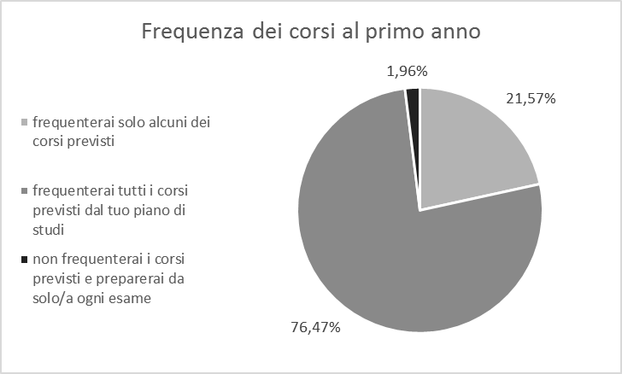
Confrontando i dati registrati con quelli degli anni precedenti, si veda tabella XXX, rispetto agli ultimo anni osserviamo come vi è tendenzialmente in calo il numero di studenti che prevede di frequentare alcuni corsi previsti dal proprio piano di studi o di studiare autonomamente , mentre aumenta il numero di studenti che prevede di seguire tutti i corsi previsti.

Grafico XXX: Previsioni frequenza dei corsi

ANNI ACCADEMICI | % FREQUENZA DI TUTTI I CORSI | % FREQUENZA DI ALCUNI CORSI | % STUDIO AUTONOMO
2004/2005 | 49 | 41 | 10
2008/2009 | 47 | 48 | 5
2009/2010 | 57 | 36 | 5
2010/2011 | 56 | 37 | 4
2011/2012 | 66 | 31 | 3
2012/2013 | 45 | 50 | 5
2013/2014 | 54 | 42 | 4
2014/2015 | 47 | 49 | 4
2015/2016 | 63,37 | 30,69 | 5,94
2016/2017 | 76,47 | 21,57 | 1,96
Tabella XXX: Previsioni sulla frequenza dei corsi al primo anno, confronto tra vari aa.aa.
5.7.3 Prospettive sull’area di spendibilità lavorativa del titolo conseguito
Le aspettative di spendibilità post laurea conclude il questionario per le matricole. Osservando il grafico XXX, si nota che l’ambito desiderato rimane il lavoro con gli infanti con percentuale pari al 31,38% (va ricordato che 32 matricole affermavano tra le motivazioni che le hanno spinte ad iscriversi a questo corso di laurea “la passione per i bambini). A seguire troviamo l’area scolastica con il 26,47%, il 21,57% ancora non ha le idee chiare, il 5,88% si orienta in altro, l’8,82% vorrebbe lavorare con gli anziani, il 4,90% nell’area della formazione professionale ed infine l’0,98% risponde che vorrebbe lavorare nel campo aziendale.
La tabella XXX ci aiuta a conoscere l’andamento dei valori rispetto gli anni scorsi. Si evince che dal 2011/2012 le aree maggiormente desiderate sono la scuola e l’infanzia (si alternano come prima scelta nei diversi anni). A seguire un’importante parte (circa il 20% se prendiamo in considerazione tutti i periodi osservati) non ha le idee chiare, ed infine a seguire troviamo costantemente la formazione degli adulti (percentuale che si aggira sempre sotto i 10 punti percentuali), la formazione professionale e altro con all’incirca un 5%, mentre per il primo anno vi è stato un caso (0,98%) in cui vi è il desiderio di lavorare nel mondo aziendale.

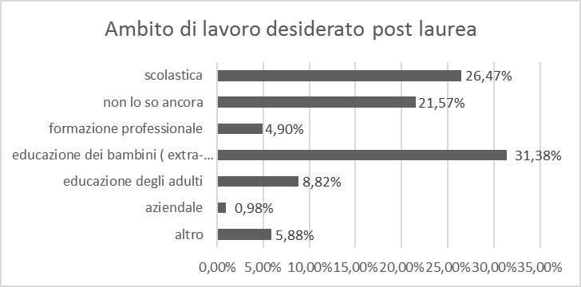
Grafico XXX: ambito di lavoro desiderato post laurea

Spendibilità laurea negli anni | 2011/2012 | 2012/2013 | 2013/2014 | 2014/2015 | 2015/2016 | 2016/2017
Scolastica | 40% | 40% | 36% | 28% | 35% | 26,47%
non lo so ancora | 20% | 19% | 27% | 29% | 20% | 21,57%
formazione professionale | 3% | 3% | 2% | 2% | 5% | 4,90%
educazione bambini | 30% | 22% | 27% | 30% | 28% | 31,38%
educazione adulti | 1% | 8% | 3% | 7% | 7% | 8,82%
altro | 4% | 5% | 4% | 4% | 5% | 5,88%
aziendale | 0% | 0% | 0% | 0% | 0% | 0,98%
Tabella XXX: confronto storico ambito di lavoro desiderato post laurea

